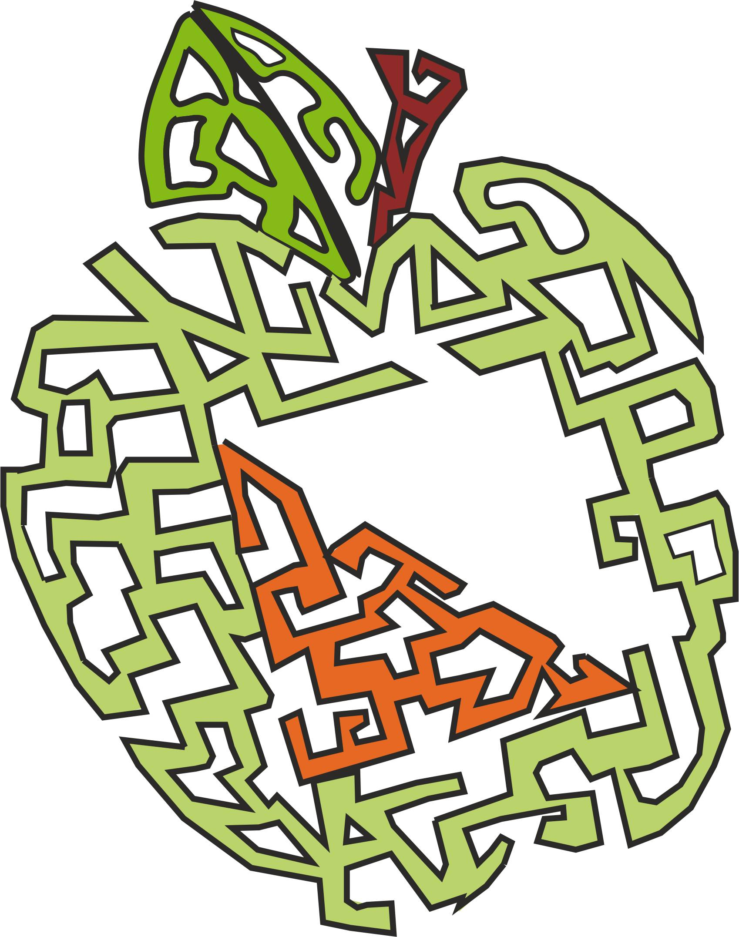
C.D. MANZANARES ORIENTACION
Casa del Deporte y de la Juventud
Calle Pérez Galdós s/n
13.200 Manzanares
info@manzanaresorientacion.es
http://manzanaresorientacion.es
Dirección Técnica
Campeonato Provincial de Deporte en Edad Escolar

CAMPEONATO PROVINCIAL ESCOLAR ORIENTACIÓN

FINAL ESCOLAR

NOTA DE PRENSA

Después de tres jornadas de orientación el Campeonato Provincial Escolar Provincial de Orientación ha llegado a su fin con la disputa de la Final Provincial en Campo de Criptana en una prueba de bosque celebrada en el paraje conocido como “El Pico” en las proximidades de la localidad.

La competición disputada sobre un terreno y mapa inéditos ha fue diseñada por Sofía Manzaneque, escolar que empieza a dar sus primeros pasos como trazadora. Trazados variados, muy entretenidos con diferentes retos y numerosos cambios de dirección que hizo disfrutar a todos los participantes.

La participación en el Campeonato Provincial Escolar continúa consolidándose con incrementos destacados conforme han ido pasando las jornadas lo que motiva a los clubes Manzanares-O y Criptana Vertical a seguir organizando actividades de orientación para afianzar este deporte en la provincia. En este curso han participado centros de enseñanza, escuelas municipales o clubes de Tomelloso, Alcázar de San Juan, Campo de Criptana, Manzanares, Ciudad Real, Poblete, Llanos del Caudillo, Puertollano y San Carlos del Valle entre otros

Finalizada la competición se procedió a la entrega de Trofeos tanto de la actividad como del Circuito Provincial Escolar, poniendo en valor a los cuatro representantes de cada categoría que representarán a la provincia de Ciudad Real en el CRDEE que se celebrará los días 4 y 5 de mayo en Ossa de Montiel y El Bonillo.

En el aspecto puramente técnico, las competiciones han tenido lugar en parajes tan diferentes como la “Ciudad Deportiva de Tomelloso” (carrera urbana), el Parque Forestal de “La Atalaya” y el Monte de Utilidad Pública de Peñas Negrillas para acabar en Campo de Criptana en un bosque de repoblación con grandes áreas despejadas, terrenos variados y muy diferentes entre ellos que permite incrementar las capacidades técnicas de los escolares.

En todos los casos se ha contado con el apoyo logístico de los respectivos ayuntamientos facilitando la organización de las carreras.

Resultados Campo de Criptana

- Alevín femenino
  - Ana de la Guía Cruz-Spúlveda Criptana Vertical
  - Manuela Sánchez-Gil Manzaneque Criptana Vertical
  - María Arribas Ortega Criptana Vertical

- Infantil Femenino
  - Celia Fuentes Lozano CEIP José Maestro
  - Cristina Ivaylova Nikolova Manzanares-O
  - Lucía Martínez Cruz Criptana Vertical

- Cadete Femenino
  - Ángela Sánchez-Gil Manzaneque Criptana Vertical
  - Claudia Laveda Navarro Criptana Vertical
  - Lucía Reina Ortega CEIP José Maestro

- Alevín Masculino
  - Alberto Manzaneque Aparicio Criptana Vertical
  - Manuel Lambea Cortés Manzanares-O
  - Hugo Bermejo Sánchez CEIP José Maestro

- Infantil Masculino
  - Samuel Laveda Navarro Criptana Vertical
  - Mario Monsalve Godoy Manzanares-O
  - Javier Antona Delgado Manzanares-O

- Cadete Masculino
  - José María Lambea Cortés Manzanares-O
  - Ángel Blázquez Valverde Manzanares-O
  - Rodrigo Navarro Sánchez-Quintana Criptana Vertical

Clasificación final Campeonato Provincial Escolar
(Se incluye el cuarto clasificado pues sería el equipo completo que representará a Ciudad Real en el Campeonato Regional)

- Alevín femenino
  - Ana de la Guía Cruz Sepúlveda Criptana Vertical
  - Manuela Sánchez-Gil Manzaneque Criptana Vertical
  - Alba Salinas Fernández CEIP José Maestro
  - Noa Orallo Palomino CEIP José Maestro

- Infantil Femenino
  - Sofía Manzaneque Aparicio Criptana Vertical
  - Celia Fuentes Lozano CEIP José Maestro
  - Cristina Ivaylova Nikolova Manzanares-O
  - Lucía Martínez Cruz Criptana Vertical

- Cadete Femenino
  - Claudia Laveda Navarro Criptana Vertical
  - Ángela Sánchez-Gil Manzaneque Criptana Vert
  - Lucía Reina Ortega CEIP José Maestro
  - Elena Gutiérrez Sánchez -Bermejo CEIP José Maestro

- Alevín Masculino
  - Alberto Manzaneque Aparicio Criptana Vertical
  - Manuel Lambea Cortés Manzanares-O
  - Hugo Bermejo Sánchez CEIP José Maestro
  - Ángel Belló Castillejos Criptana Vertical

- Infantil Masculino
  - Samuel Laveda Navarro Criptana Vertical
  - Álvaro Herrera Mora Manzanares-O
  - Adrián Nieto-Márquez Romero Manzanares-O
  - Javier Antona Delgado Manzanares-O

- Cadete Masculinol
  - José María Lambea Cortés Manzanares-O
  - Angel Blázquez Valverde Manzanares-O
  - Rodrigo Navarro Sánchez-Quintana Criptana Vertical
  - Andrés Miguez García Criptana Vertical

No podemos olvidar a los escolares que participan en la Categoría de Actividad Física en Primaria, actividad no competitiva que permite iniciar a los escolares en la práctica de la orientación realizando el recorrido en las primeras etapas con la compañía de un adulto (generalmente el padre o la madre) para conforme se sienten mas seguros empezar a evolucionar de forma autónoma por el bosque.

El Campeonato Regional Escolar, organizado por la Junta de Comunidades de Castilla-La Mancha, Federación de Orientación de Castilla-La Mancha y Club GODIH de albacete se celebrará en Ossa de Montiel y El Bonillo los días 5 y 6 de mayo de 2024.

La edición de este año la conforman dos competiciones valederas para la clasificación final del CRDEE y clasificatorias para el Campeonato de España Escolar y una actividad deportiva de convivencia denominada “relevos de la amistad”.

